删除灵堂显示。
增加
1：年龄。
2：联系人
3：地址
顺序：逝者姓名，性别，年龄，地址，家属姓名，炉型，炉号，状态
状态：火化中=》火化结束，等待取灰。

炉型：预约火化炉，普通火化炉，拣灰炉（1号拣灰炉，2号拣灰炉）

炉号：就是如下
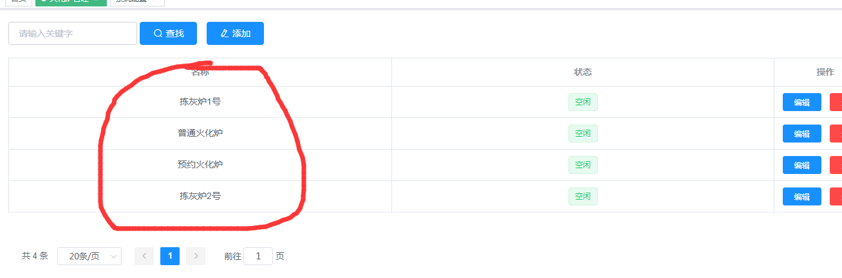

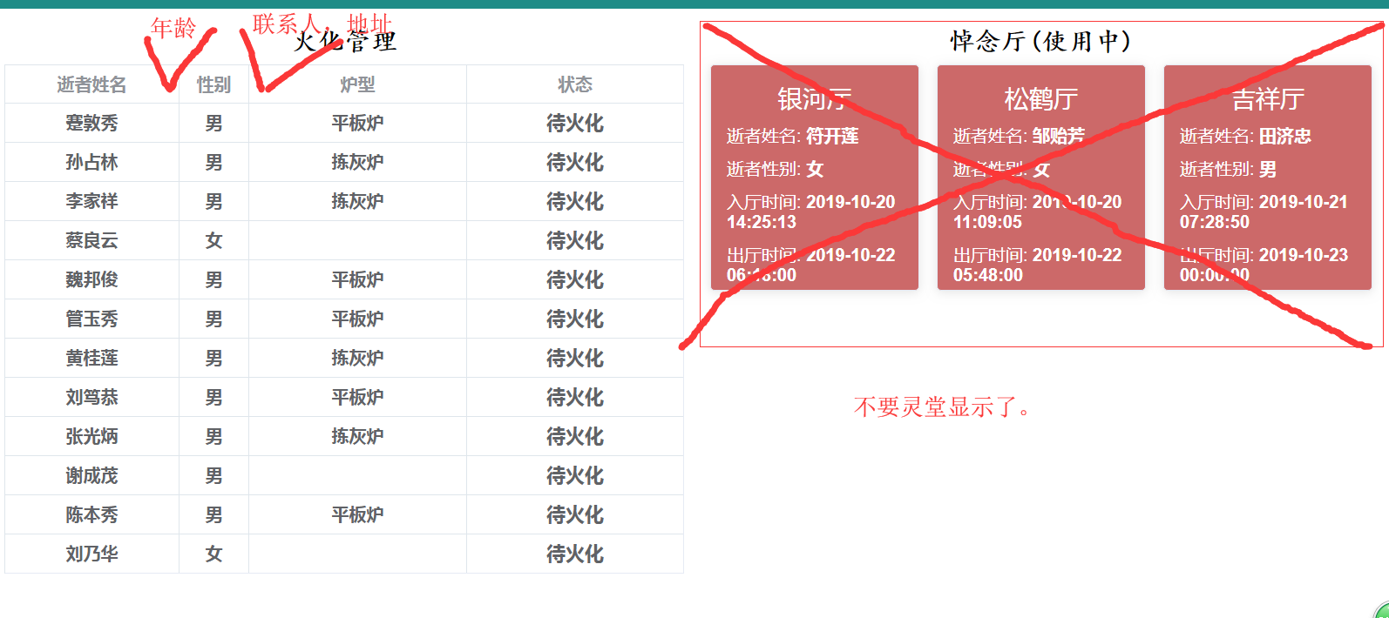

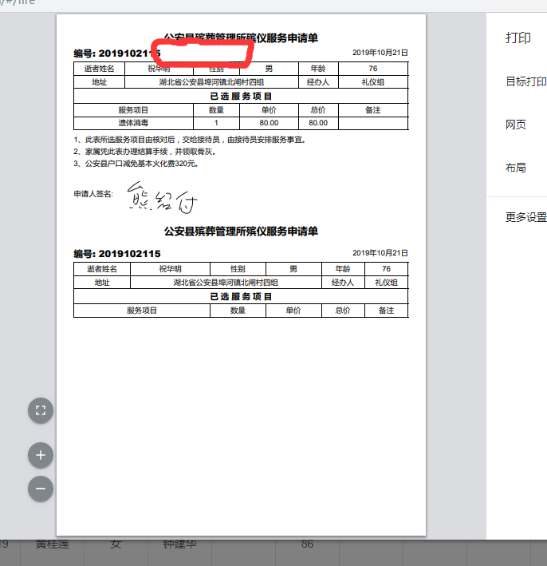
火化服务，打印，圈的地方，显示灵堂名字。有显示，没有不显示。

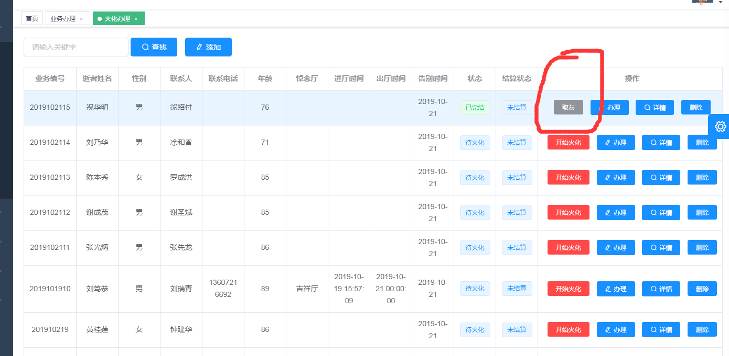
按钮，开始火化，结束火化，已发灰。

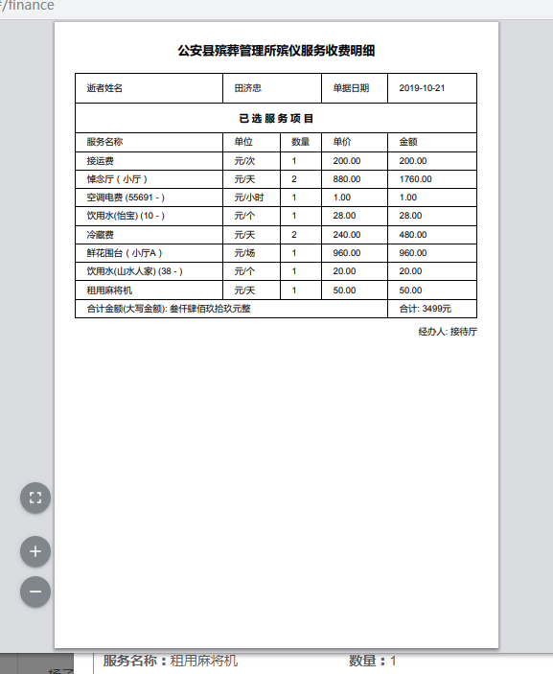
财务结算，礼厅打印，加一个灵堂的名字。

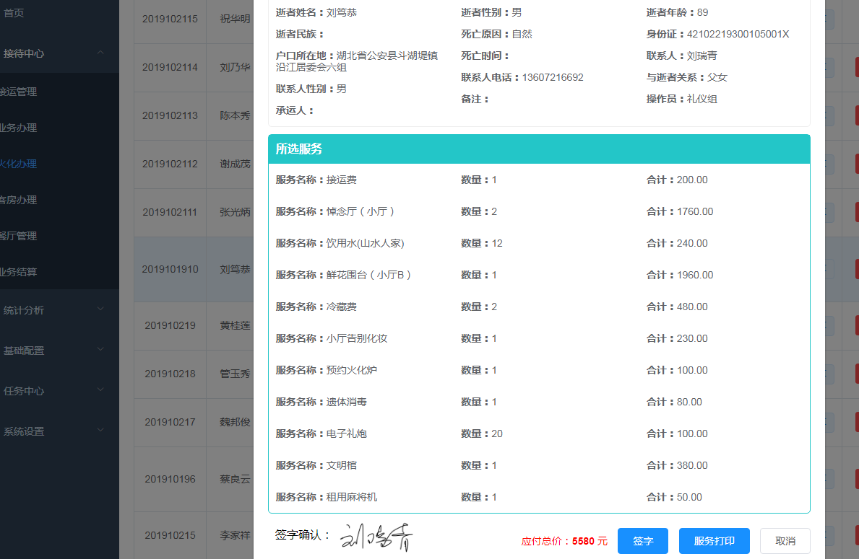
火化办理里面，把接待服务，跟火化服务区分下。这样，看着不清楚。

